МІНІСТЕРСТВО ОСВІТИ І НАУКИ УКРАЇНИ



**Дніпровський національний університет  
залізничного транспорту імені академіка В. Лазаряна**

Кафедра «Комп’ютерні інформаційні технології»

**Лабораторна робота №1**

**з дисципліни «Комп’ютерна графіка»**

**на тему: «Розробити об'єктно-орієнтовану програму для малювання графіка функції»**

Виконав: студент гр. ПЗ1911

Сіньков Г.О.

Прийняла: ас. каф. КІТ

Нежуміра О. І.

Дніпро, 2020

**Лабораторна робота №1**

**Тема.** Розробити об'єктно-орієнтовану програму для малювання графіка функції.

**Постановка задачі**

**Загальне завдання**

У середовищі розробки Windows Form С# розробити об'єктно-орієнтовану програму для малювання графіка функції (див. індивідуальне завдання).

Програма повинна надавати можливість користувачу:

* задавати діапазон аргументу функції і значення коефіцієнтів

функцій;

* кольору і стиль накреслення і заливки різних елементів графіка (фону, осей, заливки і графіка функції, маркерів);
* задавати вид (коло або квадрат) і розмір маркерів.

Вимоги до графіка функції:

* графік функції повинен повністю відображатися в зазначеній галузі;
* графік повинен містити осі координат з підписами і розміткою;
* в вузлових точках на графіку повинні відображатися маркери.

**Індивідуальне завдання**

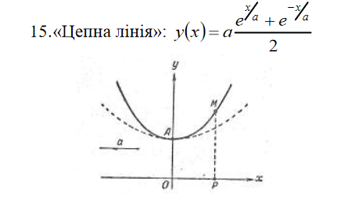

**Описання**

При виконані лабораторної роботи один із основних графічних примітивом була лінія. Її я використовував для побудови системи координат та поділок. Графік я також малював через лінії, рахувались точки та з’єднувалися у малі лінії.

Все це потрібно було кудись виводити користувачу, тому я обрав такий елемент, як PictureBox. Він призначений для показу зображень. Він дозволяє відобразити файли у форматі bmp, jpg, gif, а також метафайли, зображень і іконки. Я його використовував для виведення системи координат та графік функції.

**Текст програми**

Form1.cs

using System;

using System.Collections.Generic;

using System.ComponentModel;

using System.Data;

using System.Drawing;

using System.Linq;

using System.Text;

using System.Threading.Tasks;

using System.Windows.Forms;

namespace WindowsFormsAppLab1

{

public partial class Form1 : Form {

const int PIX_IN_ONE = 15; //Пикселей в одном делении оси

const int ARR_LEN = 10; //Длина стрелки

double scale = 1; // масштаб графика

Color p1 = new Color();

Pen p2 = new Pen(System.Drawing.Color.Black); // LINE COLOR

Pen p3 = new Pen(System.Drawing.Color.Black); // AXES COLOR

Pen p4 = new Pen(System.Drawing.Color.Black); // TEXT COLOR

Pen p5 = new Pen(System.Drawing.Color.Black); // POINT COLOR

public Form1() {

InitializeComponent();

DomainUpDown.DomainUpDownItemCollection collection = this.domainUpDown1.Items;

collection.Add(1);

collection.Add(2);

collection.Add(3);

collection.Add(4);

collection.Add(5);

domainUpDown1.Text = "1";

DomainUpDown.DomainUpDownItemCollection collection2 = this.domainUpDown2.Items;

collection2.Add(1);

collection2.Add(1.2);

collection2.Add(1.4);

collection2.Add(1.6);

collection2.Add(1.8);

collection2.Add(2);

domainUpDown2.Text = "1";

}

private PointF func(double x, double a) {

float y = (float)(a * (Math.Pow(Math.E, x / a) + Math.Pow(Math.E, -x / a))) / 2;

return new PointF((float)x, y);

}

private void pictureBox1_Paint(object sender, PaintEventArgs e) {

pictureBox1.BackColor = p1; // фон в pictureBox1

double ph1 = System.Convert.ToDouble(textBox_X1.Text);

double ph2 = System.Convert.ToDouble(textBox_X2.Text);

double A = System.Convert.ToDouble(textBox_A.Text);

if (A != 0)

{

double del = (ph2 - ph1) / 500; // крок 0.02

PointF p0 = func(ph1, A);

float x1 = p0.X, x2 = x1,

minY = p0.Y, maxY = minY;

List<PointF> pts = new List<PointF>();

PointF p;

for (double ph = ph1; ph < ph2; ph += del)

{

p = func(ph, A);

if (x1 > p.X) x1 = p.X;

if (x2 < p.X) x2 = p.X;

if (minY > p.Y) minY = p.Y;

if (maxY < p.Y) maxY = p.Y;

pts.Add(p);

}

int h = pictureBox1.Height;

int w = pictureBox1.Width;

e.Graphics.TranslateTransform(w / 2, h / 2); // позиционирование по центру

e.Graphics.ScaleTransform((float)scale, (float)scale); // масштабирование графика

DrawXAxis(new Point(-w, 0), new Point(w, 0), e.Graphics); // ось X

DrawYAxis(new Point(0, h), new Point(0, -h), e.Graphics); // ось Y

List<PointF> pts_ = new List<PointF>();

foreach (var pt in pts)

{

int x_ = (int)((pt.X - x1) * w / (x2 - x1)) / 4;

int y_ = (int)((maxY - pt.Y) * h / (maxY - minY)) / 4;

pts_.Add(new Point(x_ - 100, y_ - 150));

}

e.Graphics.DrawLines(p2, pts_.ToArray());

pictureBox1.SizeMode = PictureBoxSizeMode.Zoom;

pictureBox1.BorderStyle = BorderStyle.Fixed3D; // 3d рамка

}

else

MessageBox.Show("Коэффициент A не может быть равным нулю!!");

}

// Рисование оси X

private void DrawXAxis(Point start, Point end, Graphics g)

{

// Деления в положительном направлении оси

for (int i = PIX_IN_ONE; i < end.X - ARR_LEN; i += PIX_IN_ONE)

{

g.DrawLine(p5, i, -4, i, 4);

DrawText(new Point(i, 4), (i / PIX_IN_ONE).ToString(), g);

}

// Деления в отрицательном направлении оси

for (int i = -PIX_IN_ONE; i > start.X; i -= PIX_IN_ONE)

{

g.DrawLine(p5, i, -4, i, 4);

DrawText(new Point(i, 4), (i / PIX_IN_ONE).ToString(), g);

}

// Ось

g.DrawLine(p3, start, end);

}

// Рисование оси Y

private void DrawYAxis(Point start, Point end, Graphics g)

{

// Деления в отрицательном направлении оси

for (int i = PIX_IN_ONE; i < start.Y; i += PIX_IN_ONE)

{

g.DrawLine(p5, -4, i, 4, i);

DrawText(new Point(4, i), (-i / PIX_IN_ONE).ToString(), g, true);

}

// Деления в положительном направлении оси

for (int i = -PIX_IN_ONE; i > end.Y + ARR_LEN; i -= PIX_IN_ONE)

{

g.DrawLine(p5, -4, i, 4, i);

DrawText(new Point(4, i), (-i / PIX_IN_ONE).ToString(), g, true);

}

// Ось

g.DrawLine(p3, start, end);

}

// Рисование текста

private void DrawText(Point point, string text, Graphics g, bool isYAxis = false)

{

var f = new Font(Font.FontFamily, 6);

var size = g.MeasureString(text, f);

var pt = isYAxis

? new PointF(point.X + 1, point.Y - size.Height / 2)

: new PointF(point.X - size.Width / 2, point.Y + 1);

var rect = new RectangleF(pt, size);

g.DrawString(text, f, Brushes.Black, rect);

}

private void button1_Click(object sender, EventArgs e) {

p2.Width = System.Convert.ToInt32(domainUpDown1.Text);

scale = System.Convert.ToDouble(domainUpDown2.Text);

pictureBox1.Refresh();

}

private void button_background_Click(object sender, EventArgs e)

{

colorDialog1.ShowDialog();

button_background.BackColor = colorDialog1.Color;

p1 = colorDialog1.Color;

}

private void button_line_color_Click(object sender, EventArgs e)

{

colorDialog1.ShowDialog();

button_line_color.BackColor = colorDialog1.Color;

p2 = new Pen(colorDialog1.Color, System.Convert.ToInt32(domainUpDown1.Text));

}

private void button_axes_color_Click(object sender, EventArgs e)

{

colorDialog1.ShowDialog();

button_axes_color.BackColor = colorDialog1.Color;

p3 = new Pen(colorDialog1.Color);

}

private void button_point_color_Click(object sender, EventArgs e)

{

colorDialog1.ShowDialog();

button_point_color.BackColor = colorDialog1.Color;

p5 = new Pen(colorDialog1.Color);

}

}

}

Form1.Designer.cs

namespace WindowsFormsAppLab1

{

partial class Form1

{

/// <summary>

/// Обязательная переменная конструктора.

/// </summary>

private System.ComponentModel.IContainer components = null;

/// <summary>

/// Освободить все используемые ресурсы.

/// </summary>

/// <param name="disposing">истинно, если управляемый ресурс должен быть удален; иначе ложно.</param>

protected override void Dispose(bool disposing)

{

if (disposing && (components != null))

{

components.Dispose();

}

base.Dispose(disposing);

}

#region Код, автоматически созданный конструктором форм Windows

/// <summary>

/// Требуемый метод для поддержки конструктора — не изменяйте

/// содержимое этого метода с помощью редактора кода.

/// </summary>

private void InitializeComponent()

{

this.pictureBox1 = new System.Windows.Forms.PictureBox();

this.label_X1 = new System.Windows.Forms.Label();

this.label_A = new System.Windows.Forms.Label();

this.label_X2 = new System.Windows.Forms.Label();

this.textBox_X1 = new System.Windows.Forms.TextBox();

this.textBox_X2 = new System.Windows.Forms.TextBox();

this.textBox_A = new System.Windows.Forms.TextBox();

this.button1 = new System.Windows.Forms.Button();

this.label1 = new System.Windows.Forms.Label();

this.label2 = new System.Windows.Forms.Label();

this.label3 = new System.Windows.Forms.Label();

this.label5 = new System.Windows.Forms.Label();

this.colorDialog1 = new System.Windows.Forms.ColorDialog();

this.domainUpDown1 = new System.Windows.Forms.DomainUpDown();

this.label6 = new System.Windows.Forms.Label();

this.button_background = new System.Windows.Forms.Button();

this.button_line_color = new System.Windows.Forms.Button();

this.button_axes_color = new System.Windows.Forms.Button();

this.button_point_color = new System.Windows.Forms.Button();

this.domainUpDown2 = new System.Windows.Forms.DomainUpDown();

this.label4 = new System.Windows.Forms.Label();

((System.ComponentModel.ISupportInitialize)(this.pictureBox1)).BeginInit();

this.SuspendLayout();

//

// pictureBox1

//

this.pictureBox1.Anchor = ((System.Windows.Forms.AnchorStyles)((((System.Windows.Forms.AnchorStyles.Top | System.Windows.Forms.AnchorStyles.Bottom)

| System.Windows.Forms.AnchorStyles.Left)

| System.Windows.Forms.AnchorStyles.Right)));

this.pictureBox1.Location = new System.Drawing.Point(12, 12);

this.pictureBox1.Name = "pictureBox1";

this.pictureBox1.Size = new System.Drawing.Size(820, 541);

this.pictureBox1.TabIndex = 0;

this.pictureBox1.TabStop = false;

this.pictureBox1.Paint += new System.Windows.Forms.PaintEventHandler(this.pictureBox1_Paint);

//

// label_X1

//

this.label_X1.Anchor = ((System.Windows.Forms.AnchorStyles)((System.Windows.Forms.AnchorStyles.Top | System.Windows.Forms.AnchorStyles.Right)));

this.label_X1.AutoSize = true;

this.label_X1.Location = new System.Drawing.Point(859, 12);

this.label_X1.Name = "label_X1";

this.label_X1.Size = new System.Drawing.Size(21, 13);

this.label_X1.TabIndex = 1;

this.label_X1.Text = "x1:";

//

// label_A

//

this.label_A.Anchor = ((System.Windows.Forms.AnchorStyles)((System.Windows.Forms.AnchorStyles.Top | System.Windows.Forms.AnchorStyles.Right)));

this.label_A.AutoSize = true;

this.label_A.Location = new System.Drawing.Point(982, 12);

this.label_A.Name = "label_A";

this.label_A.Size = new System.Drawing.Size(17, 13);

this.label_A.TabIndex = 1;

this.label_A.Text = "A:";

//

// label_X2

//

this.label_X2.Anchor = ((System.Windows.Forms.AnchorStyles)((System.Windows.Forms.AnchorStyles.Top | System.Windows.Forms.AnchorStyles.Right)));

this.label_X2.AutoSize = true;

this.label_X2.Location = new System.Drawing.Point(921, 12);

this.label_X2.Name = "label_X2";

this.label_X2.Size = new System.Drawing.Size(21, 13);

this.label_X2.TabIndex = 1;

this.label_X2.Text = "x2:";

//

// textBox_X1

//

this.textBox_X1.Anchor = ((System.Windows.Forms.AnchorStyles)((System.Windows.Forms.AnchorStyles.Top | System.Windows.Forms.AnchorStyles.Right)));

this.textBox_X1.Location = new System.Drawing.Point(883, 9);

this.textBox_X1.Name = "textBox_X1";

this.textBox_X1.Size = new System.Drawing.Size(32, 20);

this.textBox_X1.TabIndex = 2;

this.textBox_X1.Text = "-5";

//

// textBox_X2

//

this.textBox_X2.Anchor = ((System.Windows.Forms.AnchorStyles)((System.Windows.Forms.AnchorStyles.Top | System.Windows.Forms.AnchorStyles.Right)));

this.textBox_X2.Location = new System.Drawing.Point(944, 9);

this.textBox_X2.Name = "textBox_X2";

this.textBox_X2.Size = new System.Drawing.Size(32, 20);

this.textBox_X2.TabIndex = 2;

this.textBox_X2.Text = "5";

//

// textBox_A

//

this.textBox_A.Anchor = ((System.Windows.Forms.AnchorStyles)((System.Windows.Forms.AnchorStyles.Top | System.Windows.Forms.AnchorStyles.Right)));

this.textBox_A.Location = new System.Drawing.Point(1001, 9);

this.textBox_A.Name = "textBox_A";

this.textBox_A.Size = new System.Drawing.Size(32, 20);

this.textBox_A.TabIndex = 2;

this.textBox_A.Text = "1";

//

// button1

//

this.button1.Anchor = ((System.Windows.Forms.AnchorStyles)((System.Windows.Forms.AnchorStyles.Top | System.Windows.Forms.AnchorStyles.Right)));

this.button1.Location = new System.Drawing.Point(863, 192);

this.button1.Name = "button1";

this.button1.Size = new System.Drawing.Size(75, 23);

this.button1.TabIndex = 3;

this.button1.Text = "draw";

this.button1.UseVisualStyleBackColor = true;

this.button1.Click += new System.EventHandler(this.button1_Click);

//

// label1

//

this.label1.Anchor = ((System.Windows.Forms.AnchorStyles)((System.Windows.Forms.AnchorStyles.Top | System.Windows.Forms.AnchorStyles.Right)));

this.label1.AutoSize = true;

this.label1.Location = new System.Drawing.Point(858, 44);

this.label1.Name = "label1";

this.label1.Size = new System.Drawing.Size(80, 13);

this.label1.TabIndex = 5;

this.label1.Text = "1. Background:";

//

// label2

//

this.label2.Anchor = ((System.Windows.Forms.AnchorStyles)((System.Windows.Forms.AnchorStyles.Top | System.Windows.Forms.AnchorStyles.Right)));

this.label2.AutoSize = true;

this.label2.Location = new System.Drawing.Point(859, 69);

this.label2.Name = "label2";

this.label2.Size = new System.Drawing.Size(68, 13);

this.label2.TabIndex = 5;

this.label2.Text = "2. Line color:";

//

// label3

//

this.label3.Anchor = ((System.Windows.Forms.AnchorStyles)((System.Windows.Forms.AnchorStyles.Top | System.Windows.Forms.AnchorStyles.Right)));

this.label3.AutoSize = true;

this.label3.Location = new System.Drawing.Point(859, 95);

this.label3.Name = "label3";

this.label3.Size = new System.Drawing.Size(71, 13);

this.label3.TabIndex = 5;

this.label3.Text = "3. Axes color:";

//

// label5

//

this.label5.Anchor = ((System.Windows.Forms.AnchorStyles)((System.Windows.Forms.AnchorStyles.Top | System.Windows.Forms.AnchorStyles.Right)));

this.label5.AutoSize = true;

this.label5.Location = new System.Drawing.Point(859, 120);

this.label5.Name = "label5";

this.label5.Size = new System.Drawing.Size(72, 13);

this.label5.TabIndex = 5;

this.label5.Text = "4. Point color:";

//

// colorDialog1

//

this.colorDialog1.AnyColor = true;

this.colorDialog1.Color = System.Drawing.Color.Yellow;

this.colorDialog1.FullOpen = true;

this.colorDialog1.SolidColorOnly = true;

//

// domainUpDown1

//

this.domainUpDown1.Anchor = ((System.Windows.Forms.AnchorStyles)((System.Windows.Forms.AnchorStyles.Top | System.Windows.Forms.AnchorStyles.Right)));

this.domainUpDown1.Location = new System.Drawing.Point(965, 142);

this.domainUpDown1.Name = "domainUpDown1";

this.domainUpDown1.Size = new System.Drawing.Size(45, 20);

this.domainUpDown1.TabIndex = 8;

this.domainUpDown1.TextAlign = System.Windows.Forms.HorizontalAlignment.Center;

//

// label6

//

this.label6.Anchor = ((System.Windows.Forms.AnchorStyles)((System.Windows.Forms.AnchorStyles.Top | System.Windows.Forms.AnchorStyles.Right)));

this.label6.AutoSize = true;

this.label6.Location = new System.Drawing.Point(858, 144);

this.label6.Name = "label6";

this.label6.Size = new System.Drawing.Size(86, 13);

this.label6.TabIndex = 9;

this.label6.Text = "Толщина линии";

//

// button_background

//

this.button_background.Anchor = ((System.Windows.Forms.AnchorStyles)((System.Windows.Forms.AnchorStyles.Top | System.Windows.Forms.AnchorStyles.Right)));

this.button_background.BackColor = System.Drawing.Color.Black;

this.button_background.Location = new System.Drawing.Point(943, 41);

this.button_background.Name = "button_background";

this.button_background.Size = new System.Drawing.Size(89, 19);

this.button_background.TabIndex = 11;

this.button_background.UseVisualStyleBackColor = false;

this.button_background.Click += new System.EventHandler(this.button_background_Click);

//

// button_line_color

//

this.button_line_color.Anchor = ((System.Windows.Forms.AnchorStyles)((System.Windows.Forms.AnchorStyles.Top | System.Windows.Forms.AnchorStyles.Right)));

this.button_line_color.BackColor = System.Drawing.Color.Black;

this.button_line_color.Location = new System.Drawing.Point(943, 66);

this.button_line_color.Name = "button_line_color";

this.button_line_color.Size = new System.Drawing.Size(89, 19);

this.button_line_color.TabIndex = 11;

this.button_line_color.UseVisualStyleBackColor = false;

this.button_line_color.Click += new System.EventHandler(this.button_line_color_Click);

//

// button_axes_color

//

this.button_axes_color.Anchor = ((System.Windows.Forms.AnchorStyles)((System.Windows.Forms.AnchorStyles.Top | System.Windows.Forms.AnchorStyles.Right)));

this.button_axes_color.BackColor = System.Drawing.Color.Black;

this.button_axes_color.Location = new System.Drawing.Point(943, 92);

this.button_axes_color.Name = "button_axes_color";

this.button_axes_color.Size = new System.Drawing.Size(89, 19);

this.button_axes_color.TabIndex = 11;

this.button_axes_color.UseVisualStyleBackColor = false;

this.button_axes_color.Click += new System.EventHandler(this.button_axes_color_Click);

//

// button_point_color

//

this.button_point_color.Anchor = ((System.Windows.Forms.AnchorStyles)((System.Windows.Forms.AnchorStyles.Top | System.Windows.Forms.AnchorStyles.Right)));

this.button_point_color.BackColor = System.Drawing.Color.Black;

this.button_point_color.Location = new System.Drawing.Point(943, 117);

this.button_point_color.Name = "button_point_color";

this.button_point_color.Size = new System.Drawing.Size(89, 19);

this.button_point_color.TabIndex = 11;

this.button_point_color.UseVisualStyleBackColor = false;

this.button_point_color.Click += new System.EventHandler(this.button_point_color_Click);

//

// domainUpDown2

//

this.domainUpDown2.Anchor = ((System.Windows.Forms.AnchorStyles)((System.Windows.Forms.AnchorStyles.Top | System.Windows.Forms.AnchorStyles.Right)));

this.domainUpDown2.Location = new System.Drawing.Point(965, 168);

this.domainUpDown2.Name = "domainUpDown2";

this.domainUpDown2.Size = new System.Drawing.Size(45, 20);

this.domainUpDown2.TabIndex = 8;

this.domainUpDown2.TextAlign = System.Windows.Forms.HorizontalAlignment.Center;

//

// label4

//

this.label4.Anchor = ((System.Windows.Forms.AnchorStyles)((System.Windows.Forms.AnchorStyles.Top | System.Windows.Forms.AnchorStyles.Right)));

this.label4.AutoSize = true;

this.label4.Location = new System.Drawing.Point(858, 170);

this.label4.Name = "label4";

this.label4.Size = new System.Drawing.Size(101, 13);

this.label4.TabIndex = 9;

this.label4.Text = "Масштабирование";

//

// Form1

//

this.AutoScaleDimensions = new System.Drawing.SizeF(6F, 13F);

this.AutoScaleMode = System.Windows.Forms.AutoScaleMode.Font;

this.BackColor = System.Drawing.Color.White;

this.ClientSize = new System.Drawing.Size(1056, 600);

this.Controls.Add(this.button_point_color);

this.Controls.Add(this.button_axes_color);

this.Controls.Add(this.button_line_color);

this.Controls.Add(this.button_background);

this.Controls.Add(this.label4);

this.Controls.Add(this.label6);

this.Controls.Add(this.domainUpDown2);

this.Controls.Add(this.domainUpDown1);

this.Controls.Add(this.label5);

this.Controls.Add(this.label3);

this.Controls.Add(this.label2);

this.Controls.Add(this.label1);

this.Controls.Add(this.button1);

this.Controls.Add(this.textBox_A);

this.Controls.Add(this.textBox_X2);

this.Controls.Add(this.textBox_X1);

this.Controls.Add(this.label_A);

this.Controls.Add(this.label_X2);

this.Controls.Add(this.label_X1);

this.Controls.Add(this.pictureBox1);

this.FormBorderStyle = System.Windows.Forms.FormBorderStyle.FixedDialog;

this.Name = "Form1";

this.Text = "Form1";

((System.ComponentModel.ISupportInitialize)(this.pictureBox1)).EndInit();

this.ResumeLayout(false);

this.PerformLayout();

}

#endregion

private System.Windows.Forms.PictureBox pictureBox1;

private System.Windows.Forms.Label label_X1;

private System.Windows.Forms.Label label_A;

private System.Windows.Forms.Label label_X2;

private System.Windows.Forms.TextBox textBox_X1;

private System.Windows.Forms.TextBox textBox_X2;

private System.Windows.Forms.TextBox textBox_A;

private System.Windows.Forms.Button button1;

private System.Windows.Forms.Label label1;

private System.Windows.Forms.Label label2;

private System.Windows.Forms.Label label3;

private System.Windows.Forms.Label label5;

private System.Windows.Forms.ColorDialog colorDialog1;

private System.Windows.Forms.DomainUpDown domainUpDown1;

private System.Windows.Forms.Label label6;

private System.Windows.Forms.Button button_background;

private System.Windows.Forms.Button button_line_color;

private System.Windows.Forms.Button button_axes_color;

private System.Windows.Forms.Button button_point_color;

private System.Windows.Forms.DomainUpDown domainUpDown2;

private System.Windows.Forms.Label label4;

}

}

Program.cs

using System;

using System.Collections.Generic;

using System.Linq;

using System.Threading.Tasks;

using System.Windows.Forms;

namespace WindowsFormsAppLab1

{

static class Program

{

/// <summary>

/// Главная точка входа для приложения.

/// </summary>

[STAThread]

static void Main()

{

Application.EnableVisualStyles();

Application.SetCompatibleTextRenderingDefault(false);

Application.Run(new Form1());

}

}

}

**Демонстрація роботи**

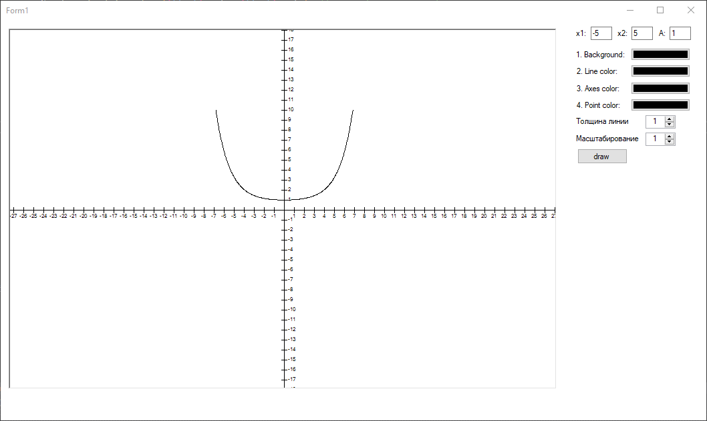

Малюнок 1 – Після запуску програми ми бачимо наш графік у стандартному розмірі та масштабі в чорному кольорі

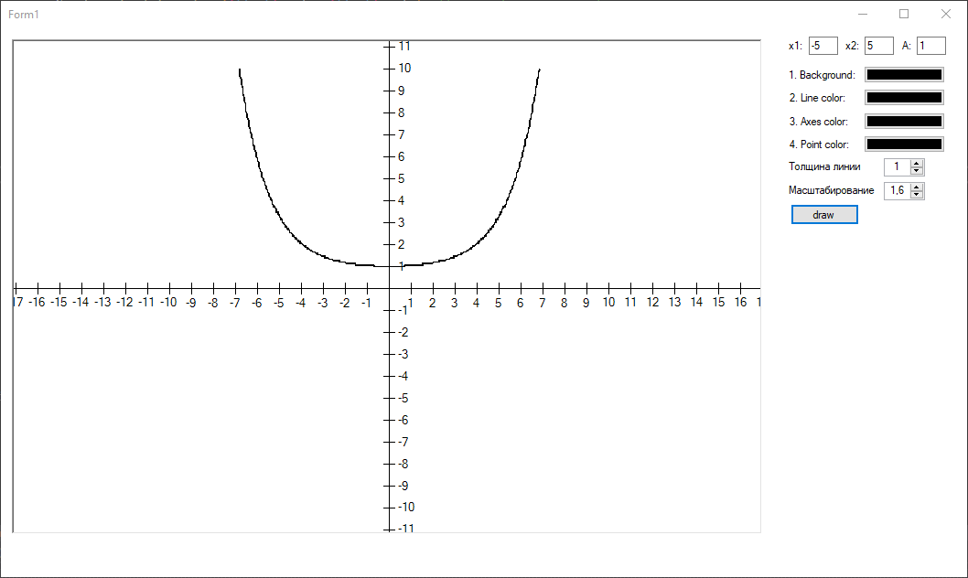

Малюнок 2 – Ми можемо масштабувати графік від 1 до 2(з кроком 0,2)

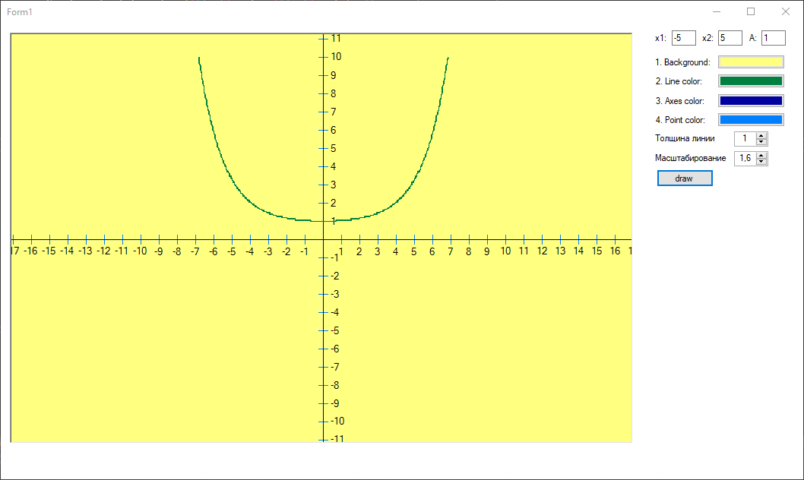

Малюнок 3 – Ми можемо міняти колір графіка, осей та поділ на осях натискаючи на колір справа

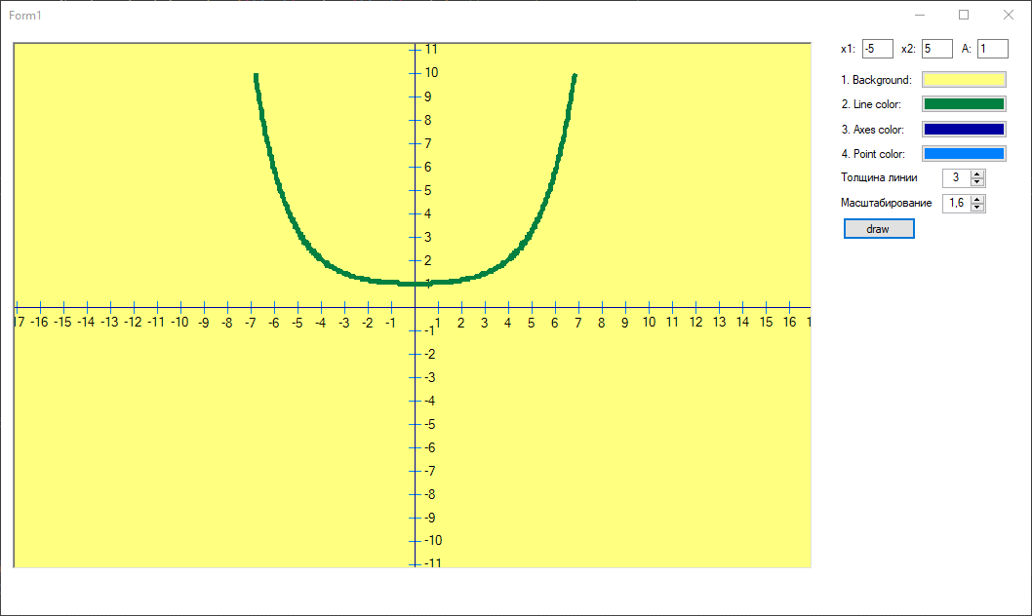

Малюнок 4 – Ми можемо міняти товщину лінії графіка від 1 до 5(з кроком 1)

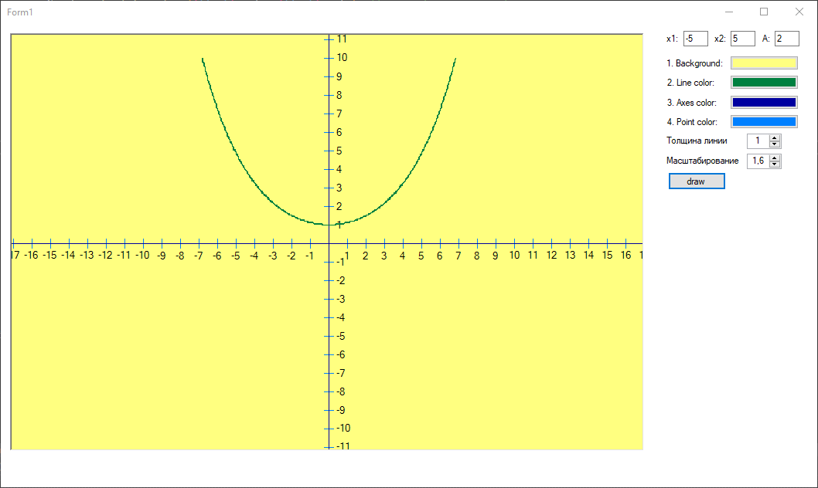

Малюнок 5 – Ми можемо змінювати діапазон аргументів функції та значення коефіцієнтів функції

**Висновок**: Windows Forms - інтерфейс програмування додатків (API), що відповідає за графічний інтерфейс користувача і є частиною Microsoft .NET Framework. Даний інтерфейс спрощує доступ до елементів інтерфейсу Microsoft Windows за рахунок створення обгортки для існуючого Win32 API в керованому коді. Причому керований код - класи, що реалізують API для Windows Forms, що не залежать від мови розробки. Тобто програміст однаково може використовувати Windows Forms як при написанні ПЗ на C #, С ++, так і на VB.Net, J # і ін.

З одного боку, Windows Forms розглядається як заміна більш старої і складної бібліотеці MFC, спочатку написаної на мові C ++. З іншого боку, WF не пропонує парадигми, яку можна порівняти з MVC. Для виправлення цієї ситуації і реалізації даної функціональності в WF існують сторонні бібліотеки. Однією з найбільш використовуваних подібних бібліотек є User Interface Process Application Block, випущена спеціальною групою Microsoft, що займається прикладами і рекомендаціями, для безкоштовного скачування. Ця бібліотека також містить вихідний код і навчальні приклади для прискорення навчання.

Усередині .NET Framework Windows Forms реалізується в рамках простору імен System.Windows.Forms.